实验成绩分布：
20： 10分=205分+课堂表现5分
实验二： 15分=207分+课堂表现8分
实验三： 15分=207分+课堂表现8分
实验四： 15分=207分+课堂表现8分
实验五： 15分=207分+课堂表现8分
实验六： 10分=205分+课堂表现5分
实验七：20分=2015分+课堂表现5分

实验七 综合设计
实验目的及原理
熟悉数据库的设计的基本方法和步骤，掌握数据库设计各阶段的任务，加深对数据库系统概念和特点的理解。
二、 实验用品及设备
1. PC机
2. 操作系统Windows xp, Windows 7, Windows 10等
3. 要求有一DBMS软件,例如SQL Sever2008,MySQL等
三、 实验内容及要求
选一个小型的数据库应用项目，不包括《学生选课管理系统》进行系统分析和数据库设计。
具体步骤：
1. 所选题目（项目）
《学生选课管理系统》
2. 该系统所实现的功能（需求分析）(20分)
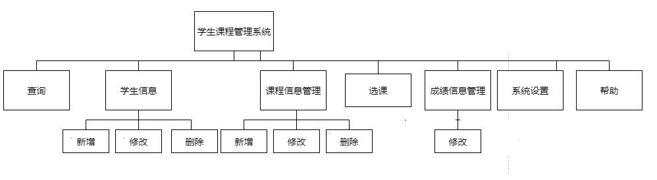
学生选课管理系统所实现功能如下：
对学生信息和课程信息的管理（增删改）， 选课， 成绩管理， 查询， 系统设置和帮助等。
其中需要存储的信息如下：
学生： 20， 20， 出生日期， 性别， 专业
课程： 课程号， 课程名， 学分
其中一名学生可以选多门课， 一门课可以由多名学生选， 选课的成绩需要记录。一门课可以是其它课程的先行课，一门课最多有一门先行课。
3. 数据库概念结构设计（ER图）（20分）
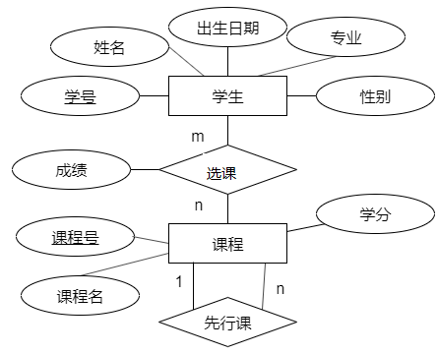

或者， 如果ER图比较复杂， 可以先画每个实体的实体属性图， 再画实体联系图。 例如：
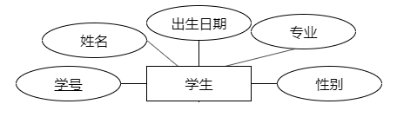

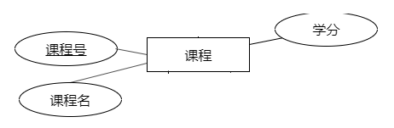

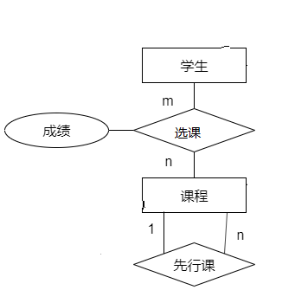

4. 数据库逻辑结构设计（20分）
学生（20， 20， 出生日期， 性别， 专业）
课程（课程号， 课程名， 学分， 先行课号fk）
选课（20fk， 课程号fk， 成绩）

下面是一个学生表（student）的定义，作为参考
字段名称 | 中文含义 | 类型 | 约束
sno | 20 | int | 主键
sname | 20 | Varchar(8) | 非空
dateOfBirth | 出生日期 | date
gender | 性别 | char(2) | 取值男或女
major | 专业 | varchar(20)

。。。。。

5. 实现(SQL命令)（20分）
  - 创建数据库
  - 创建表
  - 做相关查询设计（至少3个）

